- При выходе из дома:
Если у подъезда дома возможно движение, сразу обратите внимание ребенка, нет ли приближающегося транспорта. Если у подъезда стоят транспортные средства или растут деревья, приостановите свое движение и оглянитесь – нет ли опасности.
- При движении по тротуару:
- придерживайтесь правой стороны;
- взрослый должен находиться со стороны проезжей части;
- если тротуар находится рядом с дорогой, крепко держите ребенка за руку;
- приучите ребенка, идя по тротуару, внимательно наблюдать за выездом машин со двора;
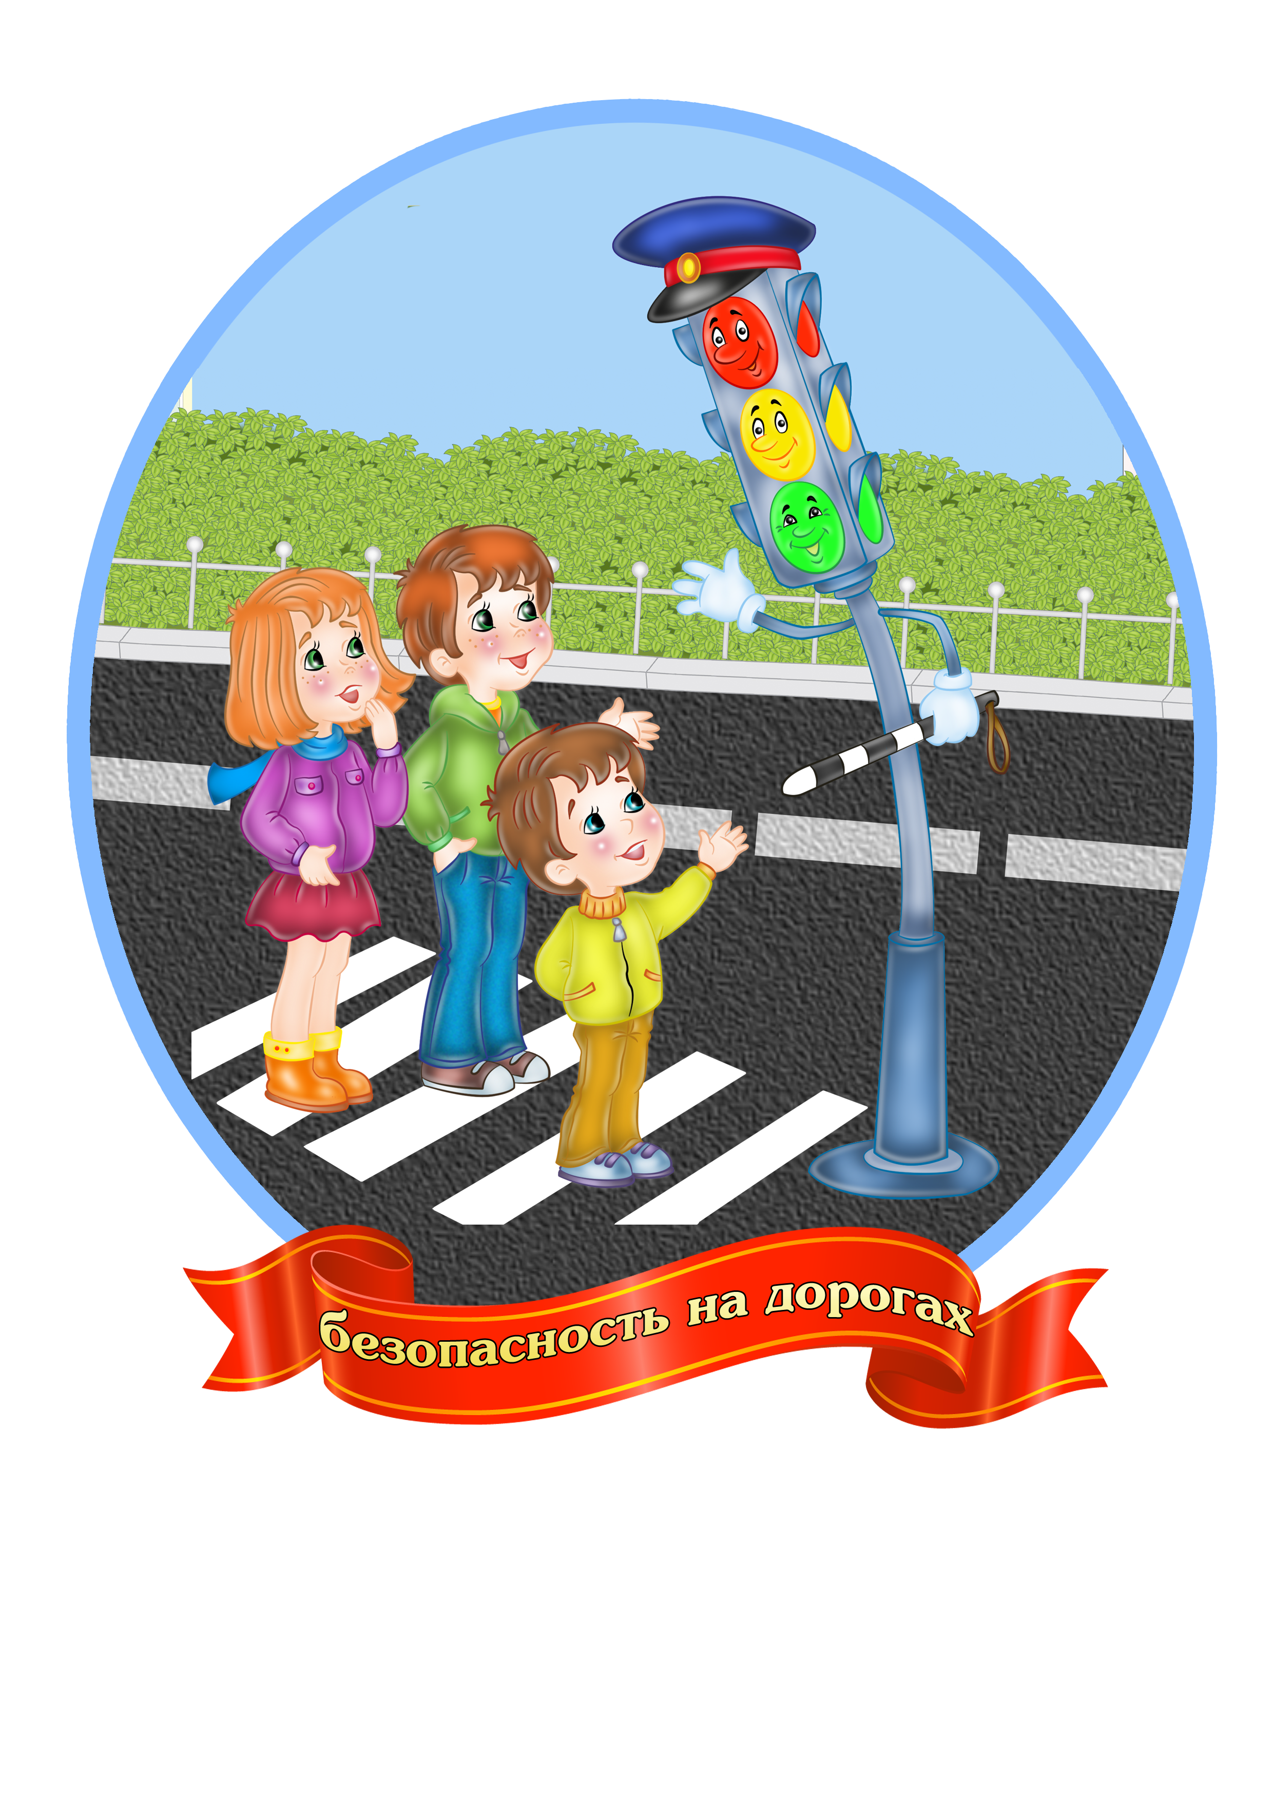
- не приучайте детей выходить на проезжую часть, коляски и санки возите только по тротуару.
- При посадке и высадке из транспорта:
- выходите первыми, впереди ребенка, иначе ребенок может упасть, выбежать на проезжую часть;
- подходите для посадки к двери только после полной остановки транспорта;
- не садитесь в транспорт в последний момент;
- приучите ребенка быть внимательным в зоне остановки – это опасное место (плохой обзор дороги, пассажиры могут вытолкнуть ребенка на дорогу);
- ожидая транспорт, стойте только на посадочных площадках, на тротуаре или обочине.

- При переходе проезжей части:
- остановитесь, осмотрите проезжую часть; развивайте у ребенка наблюдательность;
- подчеркивайте свои движения: остановка для осмотра дороги, поворот головы для осмотра дороги, остановка для пропуска автомобилей;
- учите ребенка всматриваться вдаль, различать приближающиеся машины;
- обратите внимание ребенка на транспортное средство, готовящееся к повороту, расскажите о сигналах указателей поворота у машин;
- покажите, как транспортное средство останавливается у перехода, как оно движется по инерции;
- переходите дорогу только по переходным переходам или на перекрестках;
- переходите дорогу только на зеленый сигнал светофора, даже если нет машин;
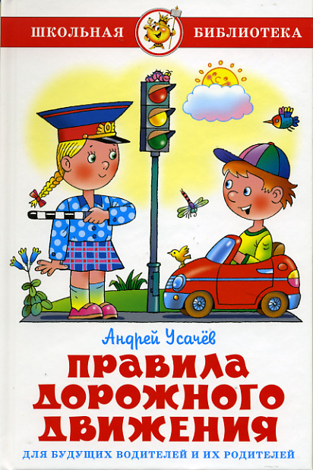
- выйдя на проезжую часть, прекратите разговоры;
- не спешите и не бегите, переходите дорогу размеренно;
- не переходите улицу под углом, объясните ребенку, что так хуже видно дорогу;
- не выходите на проезжую часть с ребенком из-за транспорта или кустов, не осмотрев предварительно улицу;
- не торопитесь перейти дорогу, если на другой стороне Вы увидели друзей, нужный автобус, ребенок должен знать, что это опасно;
- при переходе по нерегулируемому перекрестку учите ребенка внимательно следить за началом движения транспорта;
- объясните ребенку, что даже на дорогах, где мало машин, переходить надо осторожно, так как машина может выехать со двора, из переулка.

